Bridge 運行方式

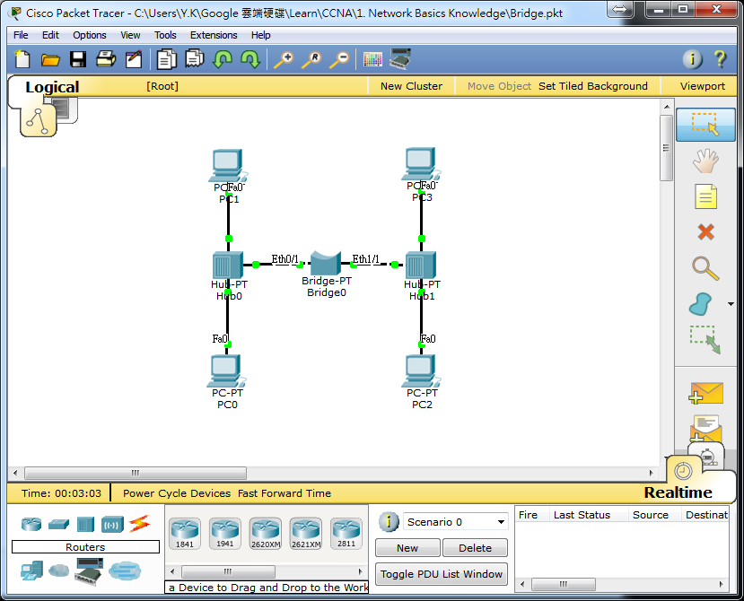

藉由此實驗題，來了解和學習Bridge的功能以及特性。

* + 1. 首先，啟用 Simulation ，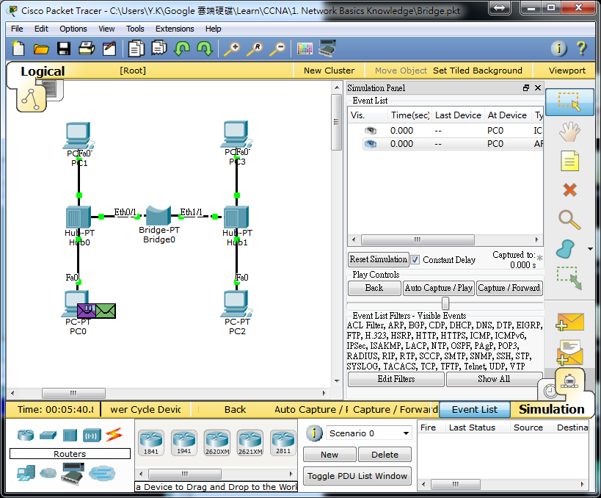然後用 PC0 Ping PC1(圖一)，後續都點擊 Capture / Forward ，藉此觀察封包運行。

(圖一)

* + 1. 當封包在 Bridge 時(圖二)，這時Bridge會學習到PC1 的 MAC Addr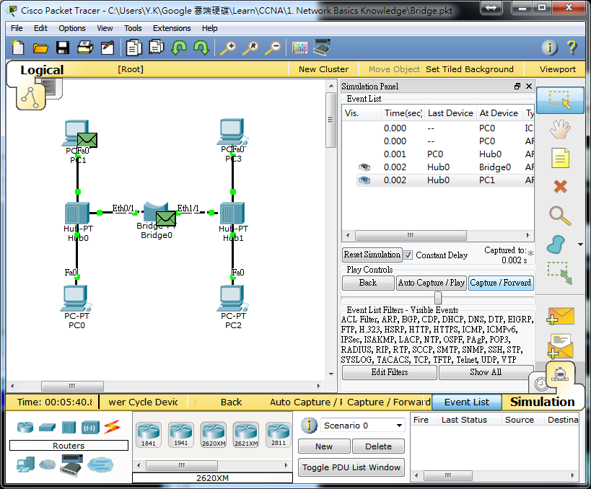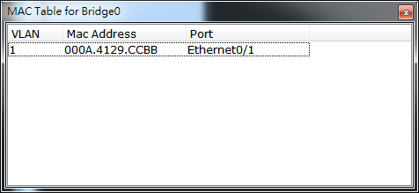ess，因為 Bridge 有 Mac Table(圖三)

(圖二)

(圖三)

* + 1. Bridge 會轉送此封包給除了進入介面的其他介面。而Hub0上面的封包是由PC1回傳給PC0的封包(圖四)。

(圖四)

* + 1. Hub0 的封包，一樣會傳送至 Bridge(圖五)。但會發現 Bridge 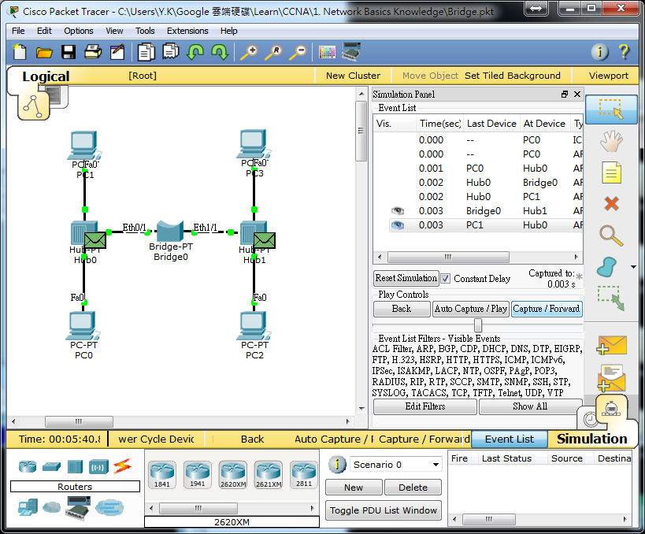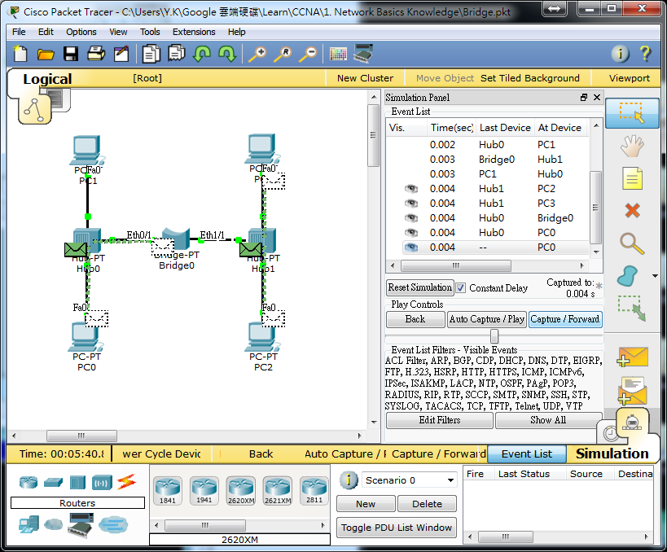接收後，就不會再傳送；原因是在 Bridge 的 MAC Table 裡已經有 PC0 的 MAC Address，所以不會再轉發此封包。由此可知，Bridge 有可以藉由MAC來分隔區域。

(圖五)

* + 1. Bridge 接受了PC1傳送出來的封包，藉此學習了PC1的MAC Address(圖六)。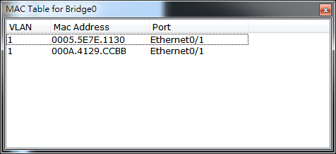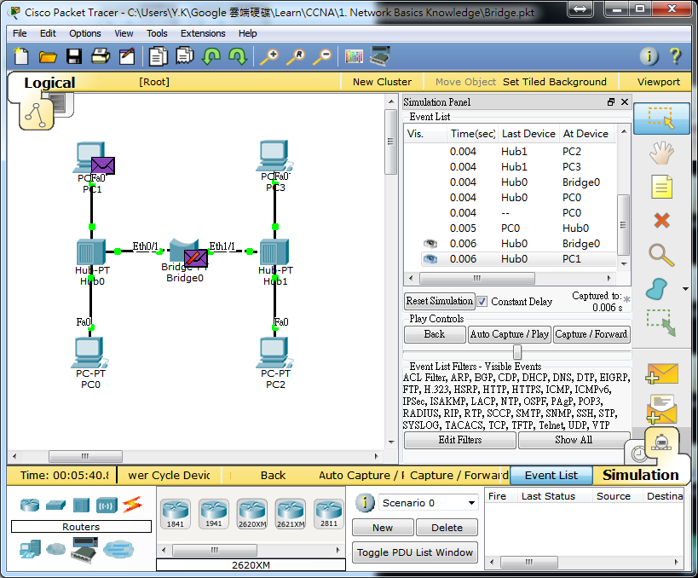

(圖六)

* + 1. 再之後的封包傳送，Bridge 都不會接受傳送(圖七)(圖八)。

(圖七)

(圖八)